7 de enero de 2024 – Epifanía 1 (B)
El Bautismo de Nuestro Dios

La fiesta del bautismo de nuestro Dios es celebrada todos los años el domingo después de la fiesta de la Epifanía (6 de enero). El evento del bautismo de Cristo está grabado en todos los cuatro evangelios:

“Por aquellos días, Jesús salió de Nazaret de Galilea y fue bautizado por Juan en el Jordán. Y justo cuando estaba saliendo del agua, vio que los cielos se rasgaban y que el Espíritu bajaba como una paloma sobre él. Y se oyó una voz del cielo que decía: ‘Tú eres mi Hijo, el Amado, en ti me complazco’” (Marcos 1:9-11).

“Sucedió que cuando Juan los estaba bautizando a todos, también Jesús fue bautizado; y mientras oraba, el cielo se abrió y el Espíritu Santo bajó sobre él en forma visible como una paloma, y se oyó una voz del cielo que decía: Tú eres mi Hijo amado, a quien he elegido” (Lucas 3:21-22).

“Al día siguiente Juan vio a Jesús que se acercaba hacia él y dijo: ‘¡He aquí el Cordero de Dios que quita el pecado del mundo! Este es aquel de quien yo dije: “Después de mí viene uno que es más importante que yo, porque existía antes que yo”. Y yo mismo no sabía quién era, pero he venido a bautizar con agua

7 de enero de 2024 – Epifanía 1 (B)
El Bautismo de Nuestro Dios

La fiesta del bautismo de nuestro Dios es celebrada todos los años el domingo después de la fiesta de la Epifanía (6 de enero). El evento del bautismo de Cristo está grabado en todos los cuatro evangelios:

“Por aquellos días, Jesús salió de Nazaret de Galilea y fue bautizado por Juan en el Jordán. Y justo cuando estaba saliendo del agua, vio que los cielos se rasgaban y que el Espíritu bajaba como una paloma sobre él. Y se oyó una voz del cielo que decía: ‘Tú eres mi Hijo, el Amado, en ti me complazco’” (Marcos 1:9-11).

“Sucedió que cuando Juan los estaba bautizando a todos, también Jesús fue bautizado; y mientras oraba, el cielo se abrió y el Espíritu Santo bajó sobre él en forma visible como una paloma, y se oyó una voz del cielo que decía: Tú eres mi Hijo amado, a quien he elegido” (Lucas 3:21-22).

“Al día siguiente Juan vio a Jesús que se acercaba hacia él y dijo: ‘¡He aquí el Cordero de Dios que quita el pecado del mundo! Este es aquel de quien yo dije: “Después de mí viene uno que es más importante que yo, porque existía antes que yo”. Y yo mismo no sabía quién era, pero he venido a bautizar con agua por esta razón, para que él sea manifestado a Israel.’ Y Juan también declaró: ‘He visto al Espíritu que descendía del cielo como paloma, y se quedaba sobre él. Y yo no lo conocía, pero el que me envió a bautizar con agua me dijo: “Aquel sobre quien veas que el Espíritu baja y reposa es el que bautiza con el Espíritu Santo”. Yo ya lo he visto y doy testimonio de que éste es el Hijo de Dios’” (Juan 1:29-34).

“Jesús fue de Galilea al río Jordán, donde estaba Juan, para que éste lo bautizara. Al principio Juan quería impedírselo, y le dijo: ‘Yo debería ser bautizado por ti ¿y tú vienes a mí?’ Jesús le contestó: ‘Déjalo por ahora, pues es conveniente que cumplamos todo lo que Dios ha ordenado’. Entonces Juan consintió. En cuanto Jesús fue bautizado, salió del agua. De pronto el cielo se abrió, y Jesús vio que el Espíritu de dios bajaba sobre él como una paloma. Se oyó entonces una voz del cielo: ‘Este es mi Hijo amado a quien he elegido’” (Mateo 3:13-17).

Detalle de fresco del siglo 13 por encima de la pila bautismal, el monasterio Zica, cerca de Kraljevo, Serbia (Foto por BrankaVV)

por esta razón, para que él sea manifestado a Israel.’ Y Juan también declaró: ‘He visto al Espíritu que descendía del cielo como paloma, y se quedaba sobre él. Y yo no lo conocía, pero el que me envió a bautizar con agua me dijo: “Aquel sobre quien veas que el Espíritu baja y reposa es el que bautiza con el Espíritu Santo”. Yo ya lo he visto y doy testimonio de que éste es el Hijo de Dios’” (Juan 1:29-34).

“Jesús fue de Galilea al río Jordán, donde estaba Juan, para que éste lo bautizara. Al principio Juan quería impedírselo, y le dijo: ‘Yo debería ser bautizado por ti ¿y tú vienes a mí?’ Jesús le contestó: ‘Déjalo por ahora, pues es conveniente que cumplamos todo lo que Dios ha ordenado’. Entonces Juan consintió. En cuanto Jesús fue bautizado, salió del agua. De pronto el cielo se abrió, y Jesús vio que el Espíritu de dios bajaba sobre él como una paloma. Se oyó entonces una voz del cielo: ‘Este es mi Hijo amado a quien he elegido’” (Mateo 3:13-17).

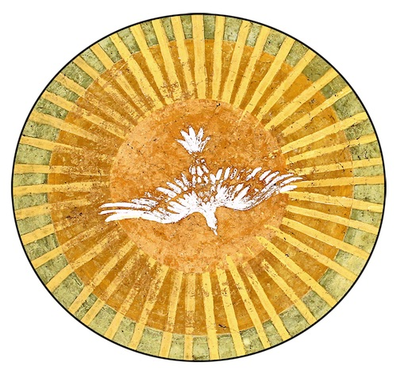
Detalle de fresco del siglo 13 por encima de la pila bautismal, el monasterio Zica, cerca de Kraljevo, Serbia (Foto por BrankaVV)

